Формирование
связного высказывания
у детей с ОНР

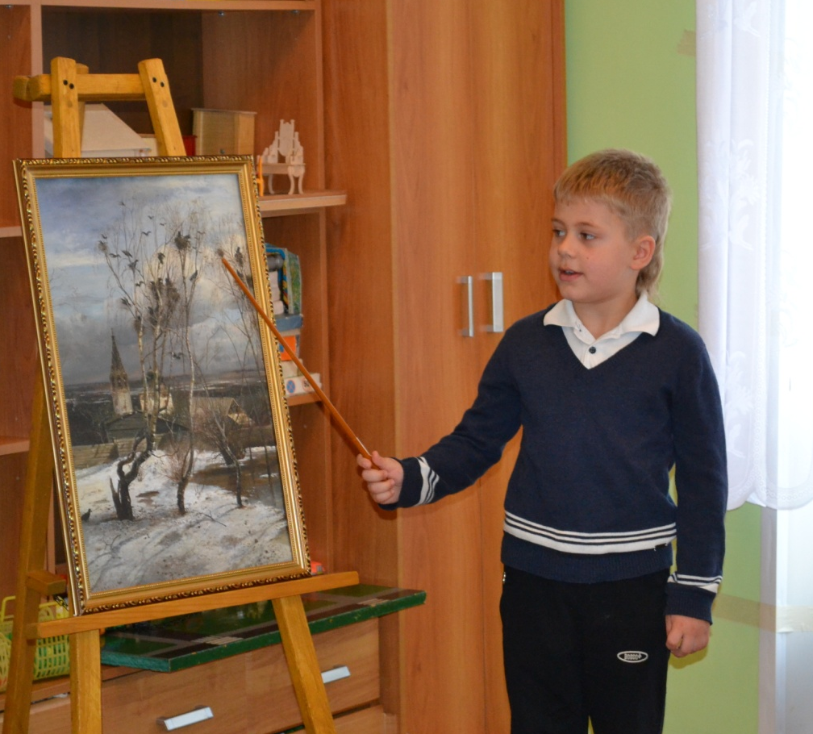

Подготовительный этап

Задачи:
1. Развитие восприятия и понимания речи:
- понимание постепенно усложняющихся инструкций;
- бытовых и игровых ситуаций;
- грамматических конструкций, словосочетаний, фраз, элементарных текстов;
- расширение пассивного словарного запаса в соответствии с общепринятыми лексико-семантическими темами.
2. Формирование установки на активное использование фразовой речи при ответах на вопросы педагога, закрепление навыков составлении ответов на вопросы в виде развернутых предложений.
3. Формирование умений адекватно передавать в речи изображенные на картинках простые действия.
4.Усвоение ряда языковых средств, прежде всего лексических (слова – определения, глагольная лексика и др.), необходимых для составления речевых высказываний.
5. Практическое овладение простыми синтаксическими моделями фраз, составляемых на основе непосредственного восприятия и имеющихся представлений; формирование умственных операций, связанных с овладением фразовой речью, - умений соотносить содержание фразы – высказывания с предметом и темой высказывания.

Начальный этап -
- овладение диалогической речью

Задачи:
1. Учить отвечать на поставленные вопросы (краткие и полные ответы).
2. Учить постановке вопросов.
3. Воспитывать способность свободно, непринужденно вести беседу.

Обучение умению отвечать на вопросы
По своему характеру и степени сложности ответов выделяют три вида вопросов:
1. Репродуктивные (констатирующие) – требуют простых ответов.
Они начинаются вопросительными местоимениями: Кто? Кто это? Что? Что это? Что делает?
2. Поисковые вопросы – требуют полных распространенных предложе-ний (вначале с прямыми дополнениями без предлога, затем с косвенными как с предлогом, так и без него).
Эти вопросы содержат вопросительные местоимения или наречия: Где? Куда? Откуда? Как? когда? Сколько? Какой?
3. Проблемные вопросы – требуют сложноподчиненных предложений с придаточными причины или цели. Они сложны по синтаксической структуре и по содержанию, т.к. требуют мотивации ответа, осмысливания причинно-следственных связей, установления смысловых ассоциаций
Эти вопросы начинаются вопросительными наречиями Почему? Зачем?

Формирование умения постановки вопросов
1. Постановка вопросов Кто? Что?(Кто это? Что это?) по предметной картинке или предмету:
– по данному логопедом образцу;
- закрепление данного вида вопросов без образца.
2. Постановка вопроса Что делает?:
- по демонстрации действия, которое выполняет логопед, воспитатель или заранее подготовленный ребенок по образцу;
- по элементарной 1-фигурной сюжетной картинке, изображающей предмет и действие, также по образцу (типа: утка летит, девочка сидит и т.п.)
- закрепление данного вопроса по картинкам, по демонстрации действий, во время игровой, бытовой, трудовой деятельности детей.
3. Постановка серии репродуктивных вопросов к 1-фигурным картинкам (девочка бежит, мальчик стоит, лебедь плавает): Кто это? Кто бежит? Что делает девочка?
4. Постановка серии репродуктивных вопросов к усложненным сюжетным картинкам (предмет – действие - объект), например: мальчик катает машину, девочка держит мяч.
5. Постановка репродуктивных вопросов к многофигурной сюжетной картинке (несколько субъектов – несколько действий – несколько объектов), например, картина «Зимние забавы».
6. Постановка вопросов к предложению с опорой на предметные картинки или символы, их заменяющие (схема предложения)

Беседа –
- это содержательный диалог нескольких собеседников, в котором ведущее место принадлежит педагогу. Логопед определяет тему беседы, продумывает вопросы, моделирует ожидаемые ответы и предполагаемые вопросы детей.

Основной этап –
- формирование монологической речи

Задача:
учить детей связно и последовательно, логически стройно и закончено, точно по употреблению лексики и по содержанию, правильно по грамматическому оформлению, самостоятельно и свободно излагать материал, строить высказывание.

Работа по формированию связной монологической речи проводится по двум направлениям:
1. Обучение пересказу, т.е. воспроизведению прослушанного (прочитан-
ного) текста.
2. Обучение составлению рассказов.

Пересказ
Пересказ – более легкий вид монологической речи, т.к. он придерживается авторской композиции произведения, в нем используется готовый авторский сюжет и готовые речевые формы и приемы. Это в какой-то степени отраженная речь с известной долей самостоятельности.
Значение пересказа в формировании монологической речи:
1. Количественное и качественное обогащение словарного запаса.
2. Практика употребления обогащенной лексики в активной речи.
3. Формирование грамматического строя, закрепление использования разнообразных, в том числе сложных грамматических конструкций в оформлении речевых высказываний.
4. Усвоение структуры связных высказываний, формирование способности их построения, развитие планирующей функции речи.
5. Развитие способности к речевому самоконтролю.
6. Воспитание чувства языка, языкового чутья, внимания к слову, грамматическому, синтаксическому оформлению речи.
7. Усвоение некоторых художественных приемов и средств русского литературного языка и языка устного народного творчества.
8. Совершенствование и активизация познавательных процессов (восприятия, представления, воображения, внимания, памяти, логического мышления).
9. Закрепление правильного, чистого, устойчивого звукопроизношения.
На начальном этапе работы (II период I года обучения) используются небольшие тексты. Рекомендуется отбирать тексты с наличием однотипных эпизодов, повторяющихся сюжетных моментов, тексты с четким делением на фрагменты-эпизоды и ясной логической последовательностью событий.
На первом году обучения дети овладевают навыками воспроизведения текста с опорой на иллюстративный материал и помощь логопеда. К концу первого года дети учатся составлять пересказ по предваряющему плану-схеме. На втором году обучения дети должны овладеть пересказом без опоры на наглядный материал. В целях формирования у детей навыков планирова-ния развернутого сообщения на втором году обучения рекомендуются такие формы работы:
- пересказ одного иллюстрирует другой ребенок, подбирая из располо-женных перед ним картинок те, которые относятся к данной части рассказа;
- прием использования детского рисунка (после разбора и пересказыва-ния текста по вопросам логопеда на воспитательском занятии дети выполня-ют рисунки на любой сюжетный фрагмент текста, после чего самостоятельно составляют пересказ фрагмента произведения на основе своего рисунка);
- прием моделирования сюжета произведения с помощью условной наглядной схемы (черно-белые силуэтные изображения персонажей и значимых объектов, соответствующих каждому из последовательных фрагментов-эпизодов).

Обучение составлению рассказов по восприятию
Данный вид рассказов, в качестве обучающих, имеет большое преимущество по сравнению с рассказами по представлению и воображению, т.к. рассказы по восприятию значительно легче благодаря непосредственному зрительному восприятию опоры.
По степени сложности наглядной опоры рассказы по восприятию подразделяются следующим образом:
- Повествовательные рассказы по серии сюжетных картинок.
- Повествовательные рассказы по сюжетной картинке.
- Описательные рассказы по предметным картинкам и предметам с опорой на наглядность.
- Описательные рассказы по несложным пейзажным картинам (на завершающем этапе обучения).

Рассказы по представлению (из личного опыта)
В основе этих рассказов лежит личный опыт детей, т.е. предшествую-щие, пошлые восприятия. Наиболее эффективным оказалось на практике их использование в индивидуальной работе с детьми или в занятиях с неболь-шими подгруппами (2-3 человека). Объем рассказов по представлению небольшой: в основном это коротенькие рассказы-миниатюры. Темы этих рассказов обычно личностные, адресные, взятые из непосредственной жизни детей, по следам событий в семье, в детском саду, во дворе… Например: «Как мы лепили снеговика», «Мамин день рождения», «Вечер в нашей семье», «Прогулка с папой в зимний парк», «Как мы с братом ловили рыбу» и т.д.

Рассказы по воображению (творческие рассказы)
Это придуманные рассказы, представляющие собой некий результат детской фантазии, требующие от ребенка развитого воображения, образного мышления, самостоятельного моделирования сюжета и композиционного построения текста, придумывания интересных, захватывающих деталей, опирающихся не на конкретное восприятие сейчас или в прошлом, а на творчески переработанный предшествующий опыт и знания в целом.
Творческие рассказы многообразны по степени сложности и самостоятельности. Это может быть:
- придумывание конца сказки или рассказа;
- составление сказки или рассказа по аналогии;
- составление сказки или рассказа по предложенному (готовому) сюжету;
- составление сказки или рассказа по заданной теме.
В практике коррекционной логопедической работы с дошкольниками с ОНР наиболее приемлемым является придумывание конца готового, данного текста сказки или рассказа, а также составление сказок или рассказов по аналогии с небольшим литературным произведением или народной сказкой.
Особенно благодатным материалом для придумывания своего веселого, счастливого, справедливого и доброго конца являются русские народные сказки (например: р.н.с. «Курочка-ряба», «Репка», «Колобок», «Лисичка-сестричка и серый волк», «Как петушок лису перехитрил», Д.Н. Мамин-Сибиряк «Серая шейка», И.С. Тургенев «Воробей», Л.Н, Толстой «Старик и яблоки», К.Д. Ушинский «Лекарство» и «Сила и правда» и др.)

Методические требования к занятиям
по обучению детей с ОНР рассказыванию

При проведении всех занятий по обучению детей с ОНР рассказыванию следует уделять большое внимание подготовительной работе (подготовка к восприятию и предварительный разбор содержания текста или наглядно представленного на картине сюжета – с выделением важных смысловых звеньев, последовательности событий и др.; специальный языковой разбор текста для пересказа или речевого образца; речевые – лексические и грамма-тические упражнения, игровые приемы, активизирующие внимание, зрительное и вербальное восприятие, память и воображение детей).
В занятия включаются упражнения на словоизменение, на подбор нужных слов и словоформ.
Большое внимание уделяется овладению детьми навыками планирова-ния связных высказываний различного типа.
На всех этапах обучения необходимо обращать внимание на такой вид работы, как анализ и обсуждение детских высказываний. При этом отмечаются такие качества рассказов, как полнота и последовательность передачи содержания, смысловое соответствие тексту и картинному материалу, удачное использование средств образной выразительности, проявление элементов фантазии. В ходе коллективного обсуждения дети (по замечаниям педагога) вносят дополнения, указывают на допущенные ошибки. В результате создаются дополнительные возможности для упражнений на подбор лексем, правильное употребление словоформ и построение предложений.
Целенаправленное обучение детей с ОНР рассказыванию предусматри-вает дифференцированный и индивидуальный подход в зависимости от состояния связной монологической речи и индивидуально-психологических особенностей каждого ребенка.
Коррекционное обучение предусматривает тесную взаимосвязь в работе логопеда и воспитателей групп. Воспитателем может проводиться подготови-тельная работа к некоторым занятиям логопеда (беседы и чтение литературы по теме, проведение экскурсий и т.д.). на воспитательских занятиях закреп-ляяются навыки, полученные детьми в ходе обучения связной речи (словар-ная работа, закрепление правильного употребления словоформ, синтаксичес-ких конструкций и т.д.)

Литература
- Воробьева В.К. Методика развития связной речи у детей с системным недоразвитием речи. – М., 2009.
- Гербова В.В. Занятия по развитию речи в старшей группе детского сада. – М., 1984.
- Глухов В.П. Формирование связной речи детей дошкольного возраста с общим речевым недоразвитием. – М., 2004.
- Ефименкова Л.Н. Формирование речи у дошкольников. – М., 1985.
- Жукова Н.С. Формирование устной речи. – М., 1994.
- Преодоление общего недоразвития речи у дошкольников // Под ред. Т.В. Волосовец. – М., 2007.
- Филичева Т.Б., Чиркина Г.В. Подготовка к школе детей с общим недоразвитием речи в условиях специального детского сада. – М., 1993.
- Филичева Т.Б., Чиркина Г.В. Устранение общего недоразвития речи у детей дошкольного возраста. – М., 2007.

